
UNIVERSIDAD CATOLICA DE CUENCA
UNIDAD ACADEMICA DE INFORMATICA, CIENCIAS DE LA COMPUTACION, E INNOVACION TEGNOLOGICA
(ICCIT)
MICROCONTROLADORES
TEMA: CONTROL DE ACTUADORES Y SECUENCIADORES LÓGICOS CON ESP32

ESTUDIANTES:
Miguel Pilco y Wimper Villafuerte
Cuarto Semestre de Robótica e IA
DOCENTE:
Ing. Pablo Buestan Andrade, PhD

1/5/2025

1. Introducción
La programación basada en interrupciones representa un paradigma avanzado en el desarrollo de software para microcontroladores. A diferencia del pooling tradicional, las interrupciones de hardware permiten que el ESP32 responda a eventos temporales con alta precisión. En esta práctica, se explora la implementación de una máquina de estados que gestiona la modulación por ancho de pulso (PWM) y secuencias digitales, garantizando un entorno de ejecución libre de funciones bloqueantes.
2. Objetivo General
Implementar un sistema de control de efectos lumínicos mediante el microcontrolador ESP32, utilizando temporizadores de hardware y modulación de ancho de pulso para la creación de comportamientos dinámicos sin el uso de retardos de software.

3. Objetivo específico
- Configurar interrupciones de timer para la creación de una base de tiempo.
- Implementar el control de intensidad LED mediante analogWrite() sincronizado con la ISR.
- Desarrollar un secuenciador lógico de 5 niveles con tiempos de conmutación definidos por software no bloqueante.
4. Diseño esquemático

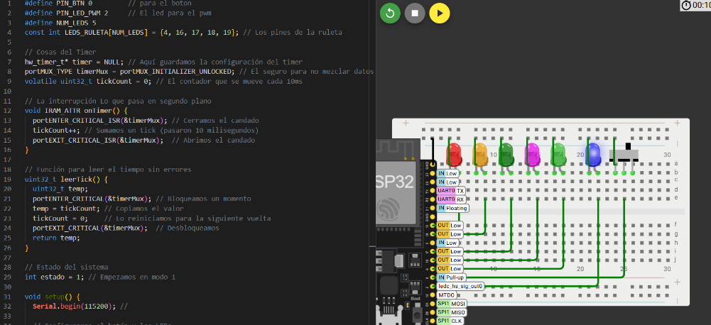
Ilustración 1 se puede observar el LED azul encendido dentro del software de simulación Wokwi, evidenciando el funcionamiento inicial del sistema.
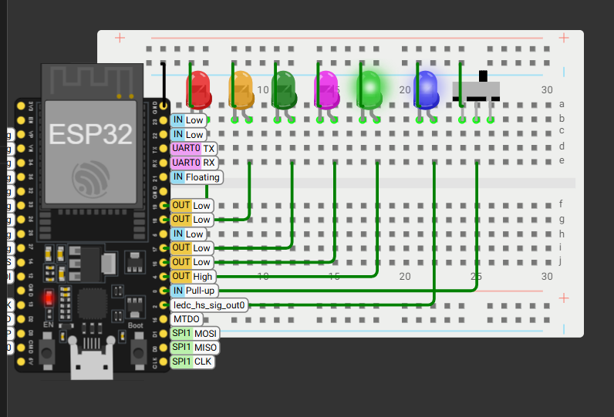
Ilustración 2 se puede observar el inicio de la secuencia del sistema, donde el LED azul permanece activo y se enciende el LED verde, indicando el cambio de estado. Además, en las fotografías siguientes se aprecia el comportamiento del circuito durante la ejecución.
5. Código
1  2  3  4  5  6  7  8  9  10  11  12  13  14  15  16  17  18  19  20  21  22  23  24  25  26  27  28  29  30  31  32  33  34  35  36  37  38  39  40  41  42  43  44  45  46  47  48  49  50  51  52  53  54  55  56  57  58  59  60  61  62  63  64  65  66  67  68  69  70  71  72  73  74  75  76  77  78  79  80  81  82  83  84  85  86  87  88  89  90  91  92  93  94  95  96  97  98 | #define PIN_BTN 0 // para el boton  #define PIN_LED_PWM 2 // El led para el pwm  #define NUM_LEDS 5  const int LEDS_RULETA[NUM_LEDS] = {4, 16, 17, 18, 19}; // Los pines de la ruleta  // Cosas del Timer  hw_timer_t* timer = NULL; // Aquí guardamos la configuración del timer  portMUX_TYPE timerMux = portMUX_INITIALIZER_UNLOCKED; // El seguro para no mezclar datos  volatile uint32_t tickCount = 0; // El contador que se mueve cada 10ms  // La interrupción Lo que pasa en segundo plano  void IRAM_ATTR onTimer() {  portENTER_CRITICAL_ISR(&timerMux); // Cerramos el candado  tickCount++; // Sumamos un tick (pasaron 10 milisegundos)  portEXIT_CRITICAL_ISR(&timerMux); // Abrimos el candado  }  // Función para leer el tiempo sin errores  uint32_t leerTick() {  uint32_t temp;  portENTER_CRITICAL(&timerMux); // Bloqueamos un momento  temp = tickCount; // Copiamos el valor  tickCount = 0; // Lo reiniciamos para la siguiente vuelta  portEXIT_CRITICAL(&timerMux); // Desbloqueamos  return temp;  }  // Estado del sistema  int estado = 1; // Empezamos en modo 1  void setup() {  Serial.begin(115200); //  // Configuramos el botón y los LEDs  pinMode(PIN_BTN, INPUT_PULLUP);  pinMode(PIN_LED_PWM, OUTPUT);  for(int i = 0; i < NUM_LEDS; i++) {  pinMode(LEDS_RULETA[i], OUTPUT);  }  // Arrancamos el Timer  timer = timerBegin(1000000); // Lo ponemos a 1MHz  timerAttachInterrupt(timer, &onTimer); // Le decimos qué hacer cuando suene  timerAlarm(timer, 10000, true, 0); // Que suene cada 10ms  }  void loop() {  // Revisar si se toco el botón  static bool ultimoBoton = HIGH;  bool botonActual = digitalRead(PIN_BTN);  if (botonActual == LOW && ultimoBoton == HIGH) {  // Si lo presionaron, cambiamos de juego 1 o 2  estado = (estado == 1) ? 2 : 1;  // Apagamos todo para que no se quede nada prendido  digitalWrite(PIN_LED_PWM, LOW);  for(int i = 0; i < NUM_LEDS; i++) digitalWrite(LEDS_RULETA[i], LOW);  Serial.println("¡Cambiamos de modo!");  }  ultimoBoton = botonActual;  // Ejecutar la lógica  uint32_t ticksPasados = leerTick();  if (ticksPasados > 0) {  if (estado == 1) {  // MODO: EL LED de pwm  static int brillo = 0;  static int paso = 2; // Qué tan rápido sube o baja  brillo += (paso * (int)ticksPasados);  if (brillo <= 0 || brillo >= 255) paso *= -1; // Si llega al tope, se regresa  brillo = constrain(brillo, 0, 255); //Que no se vuelva loco el valor  analogWrite(PIN_LED_PWM, brillo);  Serial.printf("Brillo: %d\n", brillo);  }  else {  // MODO: LA RULETA  static int tiempoAcumulado = 0;  static int cualLed = 0;  tiempoAcumulado += ticksPasados;  // Si ya pasaron 50 ticks o sea, 0.5 segundos  if (tiempoAcumulado >= 50) {  tiempoAcumulado = 0; // Reiniciamos el conteo  // Apagamos todos y prendemos solo el que sigue  for(int i = 0; i < NUM_LEDS; i++) digitalWrite(LEDS_RULETA[i], LOW);  digitalWrite(LEDS_RULETA[cualLed], HIGH);  cualLed = (cualLed + 1) % NUM_LEDS; // Volvemos al inicio al llegar al final  }  }  }  }

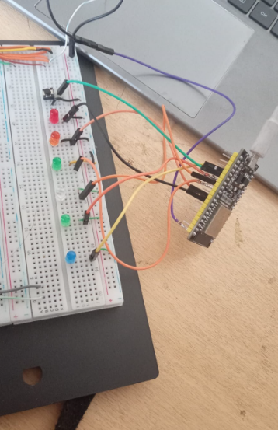
6. Fotografías
En la figura 2 podemos ver el estado inicial del sistema con todos los LEDs apagados. El circuito se encuentra en reposo mientras el ESP32 inicia la secuencia de control.

Ilustración 3
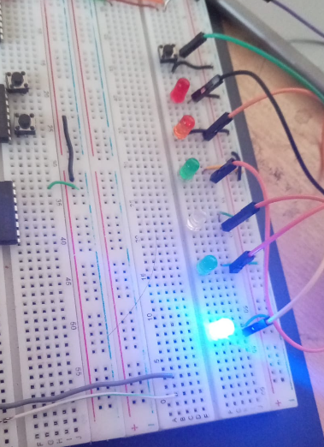
En la figura 3 se observa el LED azul con un alto nivel de brillo, indicando el aumento progresivo de intensidad debido al efecto PWM.

Ilustración 4
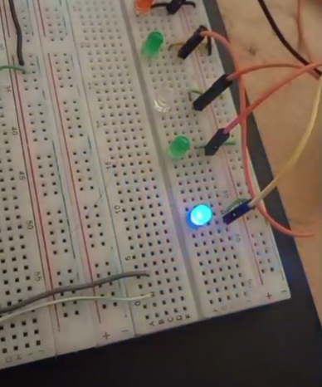
En la figura 4 se observa que el LED azul ha disminuido su brillo, como parte del efecto de variación de intensidad controlado por el sistema.

Ilustración 5

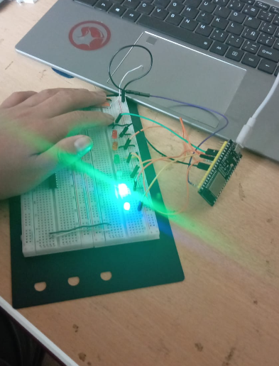
En la figura 5 se observa que al presionar el botón se activa el modo ruleta, encendiéndose el primer LED (verde) mientras el LED azul permanece activo..
Ilustración 6

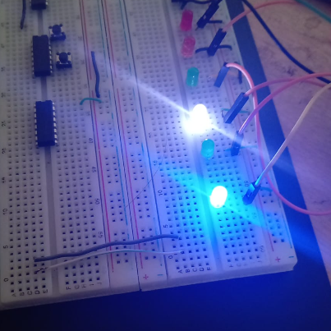
En la figura 6 se muestra el avance de la secuencia de la ruleta, donde el siguiente LED se enciende y el anterior se apaga, evidenciando el cambio progresivo entre LEDs.

Ilustración 7

Ilustración 8
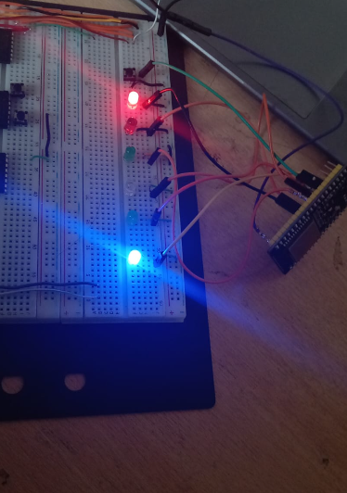
En la figura 7 se observa el último LED de la secuencia encendido, completando el ciclo de la ruleta, mientras el LED azul continúa activo como indicador del sistema.

7. Conclusión
En esta práctica se desarrolló un sistema utilizando el microcontrolador ESP32 que permitió controlar el modo de funcionamiento mediante el uso de un botón. Se implementó un efecto de variación de brillo en un LED mediante PWM y una secuencia tipo ruleta con 5 LEDs, evidenciando el uso de temporización sin bloqueos. El sistema demostró un comportamiento eficiente, cumpliendo con los objetivos propuestos y reforzando los conocimientos sobre control de salidas digitales e interrupciones en sistemas.

